**海次方**

全年负荷计算书

|  |  |
| --- | --- |
| 工程名称 | 海次方 |
| 设计编号 |  |
| 建设单位 |  |
| 设计单位 |  |
| 计 算 人 |  |
| 校 对 人 |  |
| 审 核 人 |  |
| 计算日期 | 2022年3月2日 |



|  |  |
| --- | --- |
| 采用软件 | 斯维尔暖通负荷BECH2020 |
| 软件版本 | 20200606(SP1) |
| 研发单位 | 北京绿建软件股份有限公司 |
| 正版授权码 | T15808939691 |

**目 录**

1 建筑概况 1

2 气象数据 1

2.1 气象地点 1

2.2 逐日干球温度表 1

2.3 逐月辐照量表 2

2.4 峰值工况 2

3 软件介绍 2

4 围护结构 2

4.1 屋顶构造 2

4.1.1 屋顶构造一 2

4.2 外墙构造 3

4.2.1 外墙构造一 3

4.3 挑空楼板构造 3

4.3.1 挑空楼板构造一 3

4.4 楼板构造 4

4.4.1 控温房间楼板构造一 4

4.5 周边地面构造 4

4.5.1 周边地面构造一 4

4.6 非周边地面构造 4

4.6.1 非周边地面构造一 4

4.7 门构造 4

4.8 窗构造 5

5 房间类型 5

5.1 房间表 5

5.2 作息时间表 5

6 系统设置 5

6.1 系统划分 5

6.2 运行时间表 6

7 计算结果 6

7.1 模拟周期 6

7.2 全年冷暖需求 6

7.3 能耗分项统计 6

7.4 逐月负荷表 7

8 附录 9

# 建筑概况

|  |  |  |
| --- | --- | --- |
| 地理位置 | 海南-海口 | |
| 气候分区 | 夏热冬暖南区 | |
| 北纬 | 20.03 | |
| 东经 | 110.35 | |
| 建筑名称 | 海次方 | |
| 建筑类型 | 公共建筑 |  |
| 建筑面积 | 地上 4754.27 ㎡ | 地下 0.00 ㎡ |
| 建筑高度 | 地上 21.12 m | 地下0.00 |
| 建筑层数 | 地上 4 | 地下 0 |
| 北向角度 | 90° | |

# 气象数据

## 气象地点

海南-琼海, 《建筑节能气象参数标准》JGJ346-2014

## 逐日干球温度表

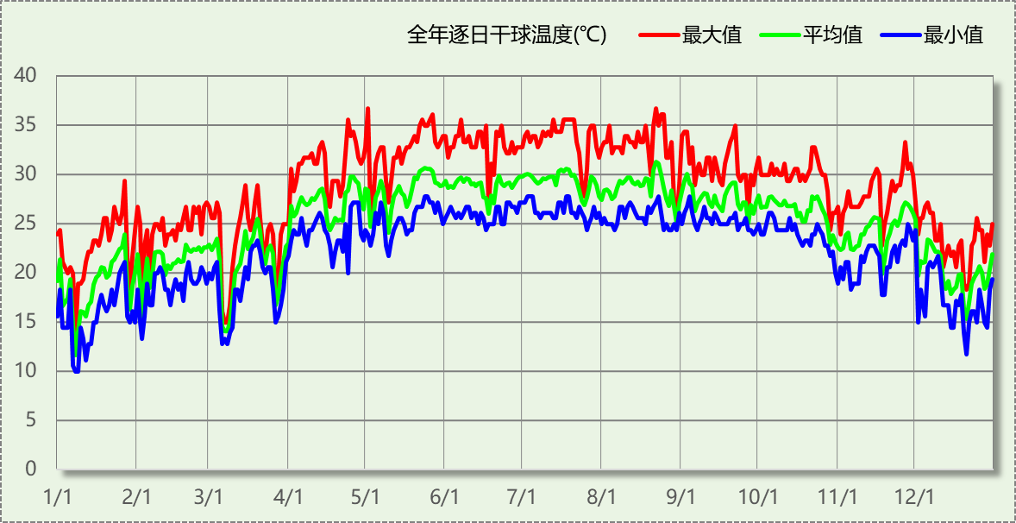

## 逐月辐照量表

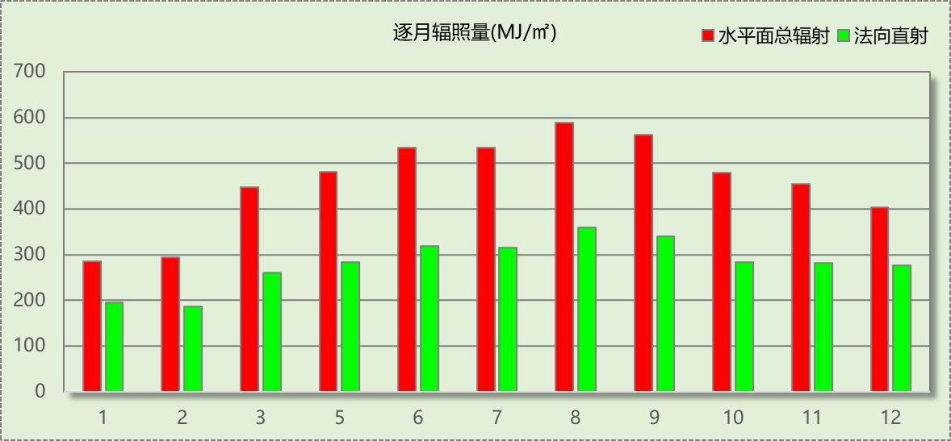

## 峰值工况

|  |  |  |  |  |  |
| --- | --- | --- | --- | --- | --- |
| 气象数据 | 时刻 | 干球温度(℃) | 湿球温度(℃) | 含湿量(g/kg) | 焓值(kj/kg) |
| 最大值 | 05月01日13时 | 36.7 | 27.8 | 20.4 | 89.2 |
| 最小值 | 01月07日07时 | 10.0 | 8.9 | 6.6 | 26.7 |

# 软件介绍

本报告采用的软件为绿建斯维尔暖通负荷BECH2020，该软件紧密结合暖通和节能设计规范、可根据项目实际情况建立建筑热工模型，并可对围护结构材料、房间内扰发热、作息时间表、热回收方式等参数进行设置。

软件包含全国各地典型气象年数据，内置DOE2.1E内核，对于建筑的逐时负荷进行动态模拟，既可以模拟8760小时理想负荷，也可以根据设定好的采暖期/空调期进行逐时模拟。

软件还支持分析全年建筑能耗的来源构成，依据日射得热、新风负荷、围护传热和内扰得热进行归类分项，生成设计建筑全年负荷计算报告书，提供详实的数据和多样的图表，为设计师在设备选型、制定运行策略等方面提供参考和帮助。

# 围护结构

## 屋顶构造

### 屋顶构造一

|  |  |  |  |  |  |  |
| --- | --- | --- | --- | --- | --- | --- |
| 材料名称 （由上到下） | 厚度δ | 导热系数λ | 蓄热系数S | 修正系数 | 热阻R | 热惰性指标 |
| (mm) | W/(m.K) | W/(㎡.K) | α | (㎡K)/W | D=R*S |
| 碎石、卵石混凝土(ρ=2300) | 40 | 1.510 | 15.360 | 1.00 | 0.026 | 0.407 |
| 挤塑聚苯乙烯泡沫塑料（带表皮） | 20 | 0.030 | 0.340 | 1.20 | 0.556 | 0.227 |
| 水泥砂浆 | 20 | 0.930 | 11.370 | 1.00 | 0.022 | 0.245 |
| 加气混凝土、泡沫混凝土(ρ=700) | 80 | 0.180 | 3.100 | 1.00 | 0.444 | 1.378 |
| 钢筋混凝土 | 120 | 1.740 | 17.200 | 1.00 | 0.069 | 1.186 |
| 石灰砂浆 | 20 | 0.810 | 10.070 | 1.00 | 0.025 | 0.249 |
| 各层之和∑ | 300 | － | － | － | 1.142 | 3.691 |
| 外表面太阳辐射吸收系数 | 0.75[默认] | | | | | |
| 传热系数K=1/(0.15+∑R) | 0.77 | | | | | |

## 外墙构造

### 外墙构造一

|  |  |  |  |  |  |  |
| --- | --- | --- | --- | --- | --- | --- |
| 材料名称 （由外到内） | 厚度δ | 导热系数λ | 蓄热系数S | 修正系数 | 热阻R | 热惰性指标 |
| (mm) | W/(m.K) | W/(㎡.K) | α | (㎡K)/W | D=R*S |
| 水泥砂浆 | 20 | 0.930 | 11.370 | 1.00 | 0.022 | 0.245 |
| 挤塑聚苯乙烯泡沫塑料（带表皮） | 20 | 0.030 | 0.340 | 1.20 | 0.556 | 0.227 |
| 水泥砂浆 | 20 | 0.930 | 11.370 | 1.00 | 0.022 | 0.245 |
| 钢筋混凝土 | 200 | 1.740 | 17.200 | 1.00 | 0.115 | 1.977 |
| 石灰砂浆 | 20 | 0.810 | 10.070 | 1.00 | 0.025 | 0.249 |
| 各层之和∑ | 280 | － | － | － | 0.738 | 2.941 |
| 外表面太阳辐射吸收系数 | 0.75[默认] | | | | | |
| 传热系数K=1/(0.15+∑R) | 1.13 | | | | | |

## 挑空楼板构造

### 挑空楼板构造一

|  |  |  |  |  |  |  |
| --- | --- | --- | --- | --- | --- | --- |
| 材料名称 （由上到下） | 厚度δ | 导热系数λ | 蓄热系数S | 修正系数 | 热阻R | 热惰性指标 |
| (mm) | W/(m.K) | W/(㎡.K) | α | (㎡K)/W | D=R*S |
| 水泥砂浆 | 20 | 0.930 | 11.370 | 1.00 | 0.022 | 0.245 |
| 钢筋混凝土 | 120 | 1.740 | 17.200 | 1.00 | 0.069 | 1.186 |
| 水泥砂浆 | 20 | 0.930 | 11.370 | 1.00 | 0.022 | 0.245 |
| 挤塑聚苯乙烯泡沫塑料（带表皮） | 20 | 0.030 | 0.340 | 1.20 | 0.556 | 0.227 |
| 水泥砂浆 | 20 | 0.930 | 11.370 | 1.00 | 0.022 | 0.245 |
| 各层之和∑ | 200 | － | － | － | 0.689 | 2.146 |
| 传热系数K=1/(0.15+∑R) | 1.19 | | | | | |

## 楼板构造

### 控温房间楼板构造一

|  |  |  |  |  |  |  |
| --- | --- | --- | --- | --- | --- | --- |
| 材料名称 | 厚度δ | 导热系数λ | 蓄热系数S | 修正系数 | 热阻R | 热惰性指标 |
| (mm) | W/(m.K) | W/(㎡.K) | α | (㎡K)/W | D=R*S |
| 水泥砂浆 | 20 | 0.930 | 11.370 | 1.00 | 0.022 | 0.245 |
| 钢筋混凝土 | 120 | 1.740 | 17.200 | 1.00 | 0.069 | 1.186 |
| 石灰砂浆 | 20 | 0.810 | 10.070 | 1.00 | 0.025 | 0.249 |
| 各层之和∑ | 160 | － | － | － | 0.115 | 1.679 |
| 传热系数K=1/(0.22+∑R) | 2.98 | | | | | |

## 周边地面构造

### 周边地面构造一

|  |  |  |  |  |  |  |
| --- | --- | --- | --- | --- | --- | --- |
| 材料名称 | 厚度δ | 导热系数λ | 蓄热系数S | 修正系数 | 热阻R | 热惰性指标 |
| (mm) | W/(m.K) | W/(㎡.K) | α | (㎡K)/W | D=R*S |
| 水泥砂浆 | 20 | 0.930 | 11.370 | 1.00 | 0.022 | 0.245 |
| 钢筋混凝土 | 120 | 1.740 | 17.200 | 1.00 | 0.069 | 1.186 |
| 各层之和∑ | 140 | － | － | － | 0.090 | 1.431 |
| 传热系数K=1/(0.11+∑R) | 0.52 | | | | | |
|  |  |  |  |  |  |  |

## 非周边地面构造

### 非周边地面构造一

|  |  |  |  |  |  |  |
| --- | --- | --- | --- | --- | --- | --- |
| 材料名称 | 厚度δ | 导热系数λ | 蓄热系数S | 修正系数 | 热阻R | 热惰性指标 |
| (mm) | W/(m.K) | W/(㎡.K) | α | (㎡K)/W | D=R*S |
| 水泥砂浆 | 20 | 0.930 | 11.370 | 1.00 | 0.022 | 0.245 |
| 钢筋混凝土 | 120 | 1.740 | 17.200 | 1.00 | 0.069 | 1.186 |
| 各层之和∑ | 140 | － | － | － | 0.090 | 1.431 |
| 传热系数K=1/(0.11+∑R) | 0.30 | | | | | |
|  |  |  |  |  |  |  |

## 门构造

|  |  |  |  |
| --- | --- | --- | --- |
| 序号 | 构造名称 | 传热系数 | 备注 |
| 1 | 保温门（多功能门） | 1.972 |  |

## 窗构造

|  |  |  |  |  |  |
| --- | --- | --- | --- | --- | --- |
| 序号 | 构造名称 | 传热系数 | 遮阳系数 | 可见光透射比 | 备注 |
| 1 | 3＋6A＋3 | 3.400 | 0.900 | 0.800 | 摘自《上海住宅建筑围护结构节能应用技术规程》DG/TJ08-206-2002 |
| 2 | 6＋12A＋6中透低辐射玻璃 | 1.800 | 0.570 | 1.000 | 同上 |

# 房间类型

## 房间表

|  |  |  |  |  |  |  |
| --- | --- | --- | --- | --- | --- | --- |
| 房间类型 | 空调温度 ℃ | 供暖温度 ℃ | 新风量 | 人员密度 | 照明功率 密度 | 电器设备 功率 |
| 办公-其它 | 26 | 20 | 30(m^3/h.人) | 20(m^2/人) | 11(W/m^2) | 5(W/m^2) |
| 办公-普通办公室 | 26 | 20 | 30(m^3/h.人) | 8(m^2/人) | 9(W/m^2) | 15(W/m^2) |
| 办公-走廊 | 26 | 16 | 20(m^3/h.人) | 50(m^2/人) | 5(W/m^2) | 15(W/m^2) |
| 空房间 | － | － | 20(m^3/h.人) | 50(m^2/人) | 0(W/m^2) | 0(W/m^2) |

## 作息时间表

详见附录

# 系统设置

## 系统划分

|  |  |  |  |  |  |  |
| --- | --- | --- | --- | --- | --- | --- |
| 系统编号 | 热回收 类型 | 启动 条件 | 回收 效率 | 排风 比例 | 面积(m2) | 包含的房间 |
| 默认 | 无 | -- | -- | -- | 993.07 | 1001 |
| Sys | 无 | -- | -- | -- | 6580.19 | 1017,1016,1015,1014,1013,1012,1011,1009,1008,1007,1006,1005,2014,2013,2012,2011,2010,2008,2007,2004,2001,3034,3033,3032,3031,3030,3029,3026,3025,3024,3023,3022,3021,3020,3019,3014,3012,3011,3006,3005,3004,3003,3002,3001,4005,4022,4021,4020,4019,4018,4017,4016,4015,4014,4013,4012,4011,4010,4008,4007,4006,4004,4003,4002,4001 |

## 运行时间表

详见附录

# 计算结果

## 模拟周期

全年8760小时模拟

## 全年冷暖需求

|  |  |  |  |  |
| --- | --- | --- | --- | --- |
| 系统名称\负荷 | 供暖需求 (kWh) | 供暖指标 (kWh/㎡·a) | 供冷需求 (kWh) | 供冷指标 (kWh/㎡·a) |
| Sys | 24 | 0 | 1216309 | 185 |
| 默认系统 | 0 | 0 | 146996 | 148 |
| 总计 | 24 | 0 | 1363305 | 180 |

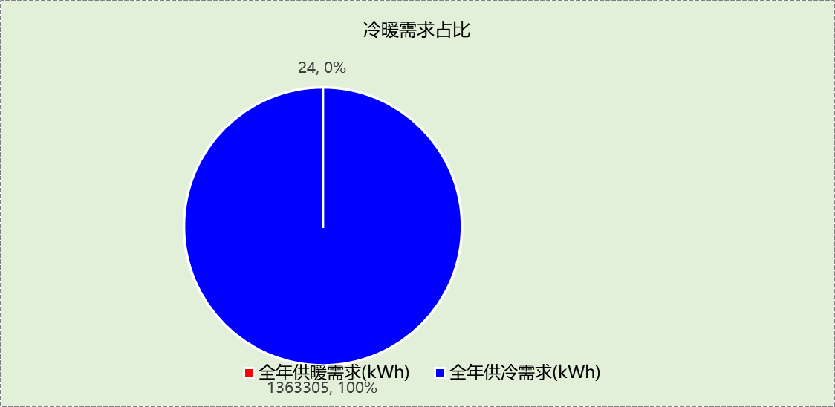

## 能耗分项统计

|  |  |  |  |  |  |  |
| --- | --- | --- | --- | --- | --- | --- |
| 分类 | 围护传热 | 室内得热 | 窗日射 | 新风/渗透 | 热回收 | 合计 |
| 供暖需求(kWh) | -23 | 37 | 9 | -47 | 0 | -24 |
| 供冷需求(kWh) | 437209 | 393867 | 225820 | 306410 | 0 | 1363305 |

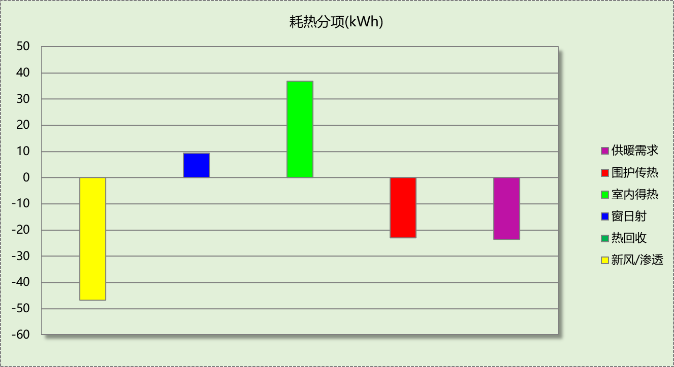

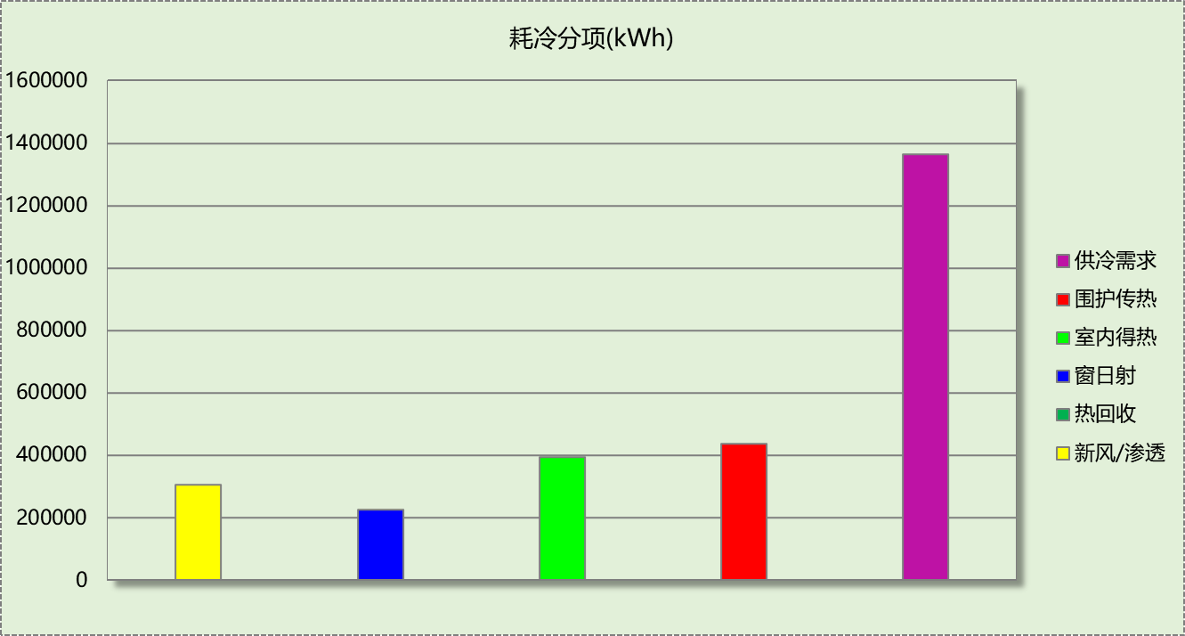

## 逐月负荷表

|  |  |  |  |  |  |  |
| --- | --- | --- | --- | --- | --- | --- |
| 月份 | 供暖需求 (kWh) | 供冷需求 (kWh) | 热负荷 峰值(kW) | 热负荷 峰值时刻 | 冷负荷 峰值(kW) | 冷负荷 峰值时刻 |
| 1月 | 24 | 28460 | 21.592 | 01月08日07时 | 375.348 | 01月25日14时 |
| 2月 | 0 | 44407 | 0.000 | -- | 394.728 | 02月28日15时 |
| 3月 | 0 | 57105 | 0.000 | -- | 522.169 | 03月19日14时 |
| 4月 | 0 | 128788 | 0.000 | -- | 723.871 | 04月29日13时 |
| 5月 | 0 | 154799 | 0.000 | -- | 892.009 | 05月27日07时 |
| 6月 | 0 | 146090 | 0.000 | -- | 864.845 | 06月24日07时 |
| 7月 | 0 | 192471 | 0.000 | -- | 1017.664 | 07月22日07时 |
| 8月 | 0 | 177741 | 0.000 | -- | 952.592 | 08月19日07时 |
| 9月 | 0 | 149316 | 0.000 | -- | 836.088 | 09月02日07时 |
| 10月 | 0 | 131513 | 0.000 | -- | 847.554 | 10月04日07时 |
| 11月 | 0 | 107691 | 0.000 | -- | 654.871 | 11月26日13时 |
| 12月 | 0 | 44923 | 0.000 | -- | 396.291 | 12月02日14时 |

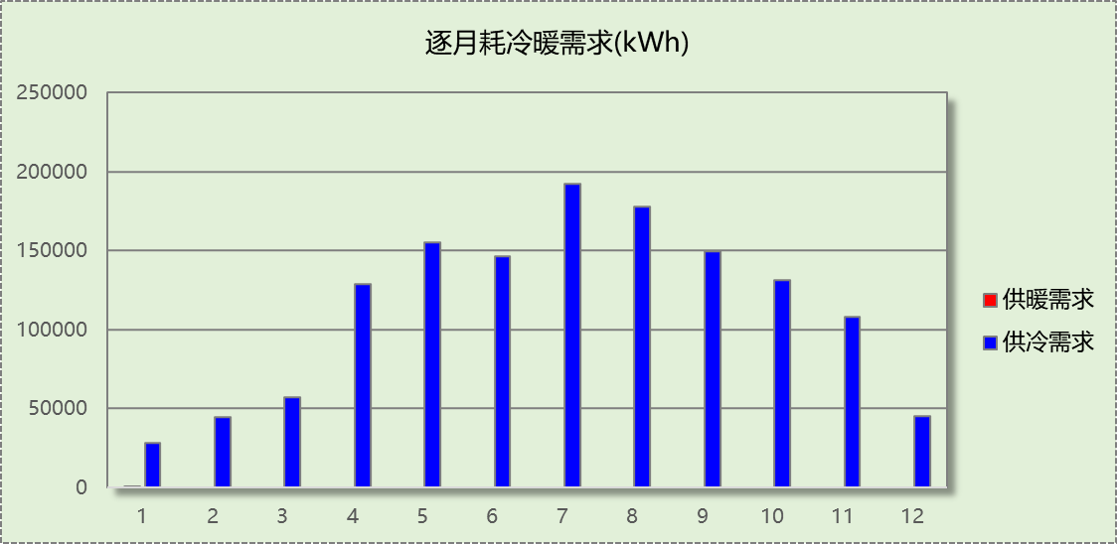

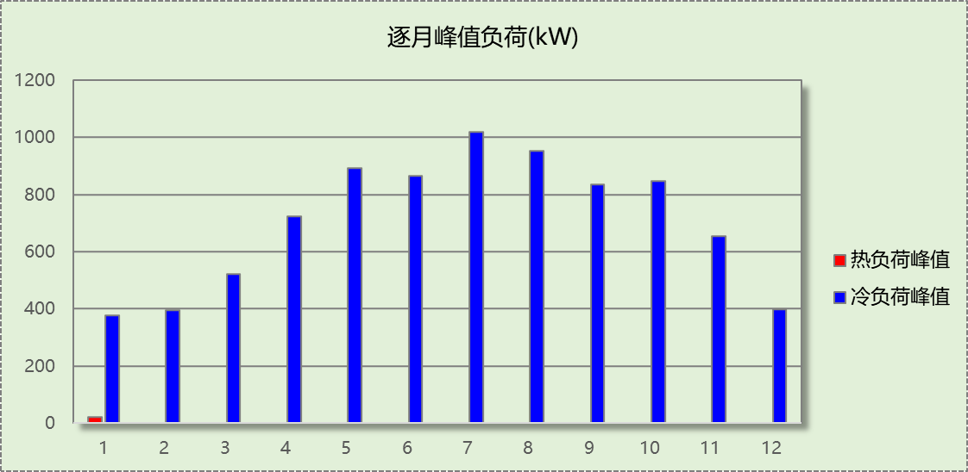

# 附录

**工作日/节假日人员逐时在室率(%)**

|  |  |  |  |  |  |  |  |  |  |  |  |  |  |  |  |  |  |  |  |  |  |  |  |  |
| --- | --- | --- | --- | --- | --- | --- | --- | --- | --- | --- | --- | --- | --- | --- | --- | --- | --- | --- | --- | --- | --- | --- | --- | --- |
| 房间类型 | 1 | 2 | 3 | 4 | 5 | 6 | 7 | 8 | 9 | 10 | 11 | 12 | 13 | 14 | 15 | 16 | 17 | 18 | 19 | 20 | 21 | 22 | 23 | 24 |
| 办公-其它 | 0 | 0 | 0 | 0 | 0 | 0 | 10 | 50 | 95 | 95 | 95 | 80 | 80 | 95 | 95 | 95 | 95 | 30 | 30 | 0 | 0 | 0 | 0 | 0 |
| 0 | 0 | 0 | 0 | 0 | 0 | 0 | 0 | 0 | 0 | 0 | 0 | 0 | 0 | 0 | 0 | 0 | 0 | 0 | 0 | 0 | 0 | 0 | 0 |
| 办公-普通办公室 | 0 | 0 | 0 | 0 | 0 | 0 | 10 | 50 | 100 | 100 | 100 | 30 | 100 | 100 | 100 | 100 | 50 | 20 | 10 | 0 | 0 | 0 | 0 | 0 |
| 0 | 0 | 0 | 0 | 0 | 0 | 0 | 20 | 45 | 0 | 0 | 0 | 0 | 0 | 0 | 0 | 0 | 0 | 0 | 0 | 0 | 0 | 0 | 0 |
| 办公-走廊 | 0 | 0 | 0 | 0 | 0 | 0 | 10 | 50 | 95 | 95 | 95 | 80 | 80 | 95 | 95 | 95 | 95 | 30 | 30 | 0 | 0 | 0 | 0 | 0 |
| 0 | 0 | 0 | 0 | 0 | 0 | 0 | 0 | 0 | 0 | 0 | 0 | 0 | 0 | 0 | 0 | 0 | 0 | 0 | 0 | 0 | 0 | 0 | 0 |
| 空房间 | 0 | 0 | 0 | 0 | 0 | 0 | 0 | 20 | 50 | 80 | 80 | 80 | 80 | 80 | 80 | 80 | 80 | 80 | 80 | 70 | 50 | 0 | 0 | 0 |
| 0 | 0 | 0 | 0 | 0 | 0 | 0 | 20 | 50 | 80 | 80 | 80 | 80 | 80 | 80 | 80 | 80 | 80 | 80 | 70 | 50 | 0 | 0 | 0 |

注：上行：工作日；下行：节假日

**工作日/节假日照明开关时间表(%)**

|  |  |  |  |  |  |  |  |  |  |  |  |  |  |  |  |  |  |  |  |  |  |  |  |  |
| --- | --- | --- | --- | --- | --- | --- | --- | --- | --- | --- | --- | --- | --- | --- | --- | --- | --- | --- | --- | --- | --- | --- | --- | --- |
| 房间类型 | 1 | 2 | 3 | 4 | 5 | 6 | 7 | 8 | 9 | 10 | 11 | 12 | 13 | 14 | 15 | 16 | 17 | 18 | 19 | 20 | 21 | 22 | 23 | 24 |
| 办公-其它 | 0 | 0 | 0 | 0 | 0 | 0 | 10 | 50 | 95 | 95 | 95 | 80 | 80 | 95 | 95 | 95 | 95 | 30 | 30 | 0 | 0 | 0 | 0 | 0 |
| 0 | 0 | 0 | 0 | 0 | 0 | 0 | 0 | 0 | 0 | 0 | 0 | 0 | 0 | 0 | 0 | 0 | 0 | 0 | 0 | 0 | 0 | 0 | 0 |
| 办公-普通办公室 | 10 | 10 | 10 | 10 | 10 | 10 | 10 | 36 | 62 | 56 | 54 | 43 | 53 | 55 | 58 | 67 | 40 | 18 | 10 | 10 | 10 | 10 | 10 | 10 |
| 0 | 0 | 0 | 0 | 0 | 0 | 0 | 0 | 0 | 0 | 0 | 0 | 0 | 0 | 0 | 0 | 0 | 0 | 0 | 0 | 0 | 0 | 0 | 0 |
| 办公-走廊 | 0 | 0 | 0 | 0 | 0 | 0 | 10 | 50 | 95 | 95 | 95 | 80 | 80 | 95 | 95 | 95 | 95 | 30 | 30 | 0 | 0 | 0 | 0 | 0 |
| 0 | 0 | 0 | 0 | 0 | 0 | 0 | 0 | 0 | 0 | 0 | 0 | 0 | 0 | 0 | 0 | 0 | 0 | 0 | 0 | 0 | 0 | 0 | 0 |
| 空房间 | 10 | 10 | 10 | 10 | 10 | 10 | 10 | 50 | 60 | 60 | 60 | 60 | 60 | 60 | 60 | 60 | 80 | 90 | 100 | 100 | 100 | 10 | 10 | 10 |
| 10 | 10 | 10 | 10 | 10 | 10 | 10 | 50 | 60 | 60 | 60 | 60 | 60 | 60 | 60 | 60 | 80 | 90 | 100 | 100 | 100 | 10 | 10 | 10 |

注：上行：工作日；下行：节假日

**工作日/节假日设备逐时使用率(%)**

|  |  |  |  |  |  |  |  |  |  |  |  |  |  |  |  |  |  |  |  |  |  |  |  |  |
| --- | --- | --- | --- | --- | --- | --- | --- | --- | --- | --- | --- | --- | --- | --- | --- | --- | --- | --- | --- | --- | --- | --- | --- | --- |
| 房间类型 | 1 | 2 | 3 | 4 | 5 | 6 | 7 | 8 | 9 | 10 | 11 | 12 | 13 | 14 | 15 | 16 | 17 | 18 | 19 | 20 | 21 | 22 | 23 | 24 |
| 办公-其它 | 0 | 0 | 0 | 0 | 0 | 0 | 10 | 50 | 95 | 95 | 95 | 50 | 50 | 95 | 95 | 95 | 95 | 30 | 30 | 0 | 0 | 0 | 0 | 0 |
| 0 | 0 | 0 | 0 | 0 | 0 | 0 | 0 | 0 | 0 | 0 | 0 | 0 | 0 | 0 | 0 | 0 | 0 | 0 | 0 | 0 | 0 | 0 | 0 |
| 办公-普通办公室 | 0 | 0 | 0 | 0 | 0 | 0 | 10 | 50 | 100 | 100 | 100 | 100 | 100 | 100 | 100 | 100 | 50 | 20 | 10 | 0 | 0 | 0 | 0 | 0 |
| 0 | 0 | 0 | 0 | 0 | 0 | 0 | 0 | 0 | 0 | 0 | 0 | 0 | 0 | 0 | 0 | 0 | 0 | 0 | 0 | 0 | 0 | 0 | 0 |
| 办公-走廊 | 0 | 0 | 0 | 0 | 0 | 0 | 10 | 50 | 95 | 95 | 95 | 50 | 50 | 95 | 95 | 95 | 95 | 30 | 30 | 0 | 0 | 0 | 0 | 0 |
| 0 | 0 | 0 | 0 | 0 | 0 | 0 | 0 | 0 | 0 | 0 | 0 | 0 | 0 | 0 | 0 | 0 | 0 | 0 | 0 | 0 | 0 | 0 | 0 |
| 空房间 | 0 | 0 | 0 | 0 | 0 | 0 | 0 | 30 | 50 | 80 | 80 | 80 | 80 | 80 | 80 | 80 | 80 | 80 | 80 | 70 | 50 | 0 | 0 | 0 |
| 0 | 0 | 0 | 0 | 0 | 0 | 0 | 30 | 50 | 80 | 80 | 80 | 80 | 80 | 80 | 80 | 80 | 80 | 80 | 70 | 50 | 0 | 0 | 0 |

注：上行：工作日；下行：节假日

**工作日/节假日空调系统开关时间表**

|  |  |  |  |  |  |  |  |  |  |  |  |  |  |  |  |  |  |  |  |  |  |  |  |  |
| --- | --- | --- | --- | --- | --- | --- | --- | --- | --- | --- | --- | --- | --- | --- | --- | --- | --- | --- | --- | --- | --- | --- | --- | --- |
| 系统编号 | 1 | 2 | 3 | 4 | 5 | 6 | 7 | 8 | 9 | 10 | 11 | 12 | 13 | 14 | 15 | 16 | 17 | 18 | 19 | 20 | 21 | 22 | 23 | 24 |
| 默认 | 0 | 0 | 0 | 0 | 0 | 0 | 1 | 1 | 1 | 1 | 1 | 1 | 1 | 1 | 1 | 1 | 1 | 1 | 0 | 0 | 0 | 0 | 0 | 0 |
| 0 | 0 | 0 | 0 | 0 | 0 | 0 | 0 | 0 | 0 | 0 | 0 | 0 | 0 | 0 | 0 | 0 | 0 | 0 | 0 | 0 | 0 | 0 | 0 |
| Sys | 0 | 0 | 0 | 0 | 0 | 0 | 1 | 1 | 1 | 1 | 1 | 1 | 1 | 1 | 1 | 1 | 1 | 1 | 0 | 0 | 0 | 0 | 0 | 0 |
| 0 | 0 | 0 | 0 | 0 | 0 | 0 | 0 | 0 | 0 | 0 | 0 | 0 | 0 | 0 | 0 | 0 | 0 | 0 | 0 | 0 | 0 | 0 | 0 |

注：上行：工作日；下行：节假日